附件6：
交换生住宿情况
1. 留学生公寓
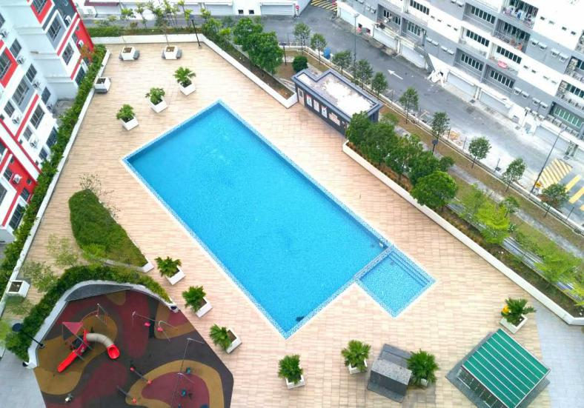
1.费用：2300-2500马币/学期/人（水电费另付，公寓6人平摊费用。无线网180马币/学期/人）
2.设施：6人一套公寓，3个卫生间，有空调，冰箱，洗衣机，热水器，无线网，24小时安保，游泳池，每套公寓四个房间，一个客厅，一个厨房。
1.master room主卧：2人带独立卫生间2500马币
2.middle room 中卧：2人4人共用2个卫生间2300马币
3.small room 小卧／2：1人4人共用2个卫生间2500马币
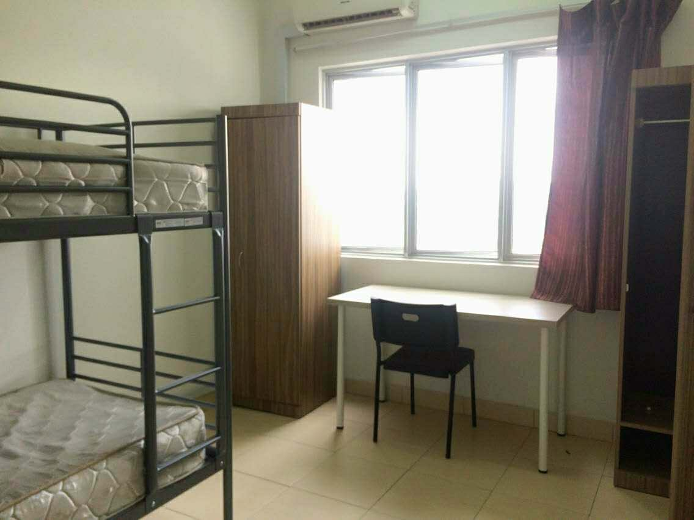
备注：公寓周边有华人餐厅，华人排档，肯德基，麦当劳等，食物选择比较多。公寓楼下有便利店，餐厅。学校大巴往返公寓和学校。

2.交换生个人感受
刚进到公寓房间里，我们就觉得眼前一亮，房间十分干净和整洁。公寓里配有冰箱和洗衣机，客厅里也有沙发和电视机。还有个大大的餐桌，为我们以后聚餐提供了便利。房间分为三种房型，大房，小房和中房。大房是两张床铺，中房是上下床铺，小房是单人间。住进去以后，大家在一起都感觉很温馨。
